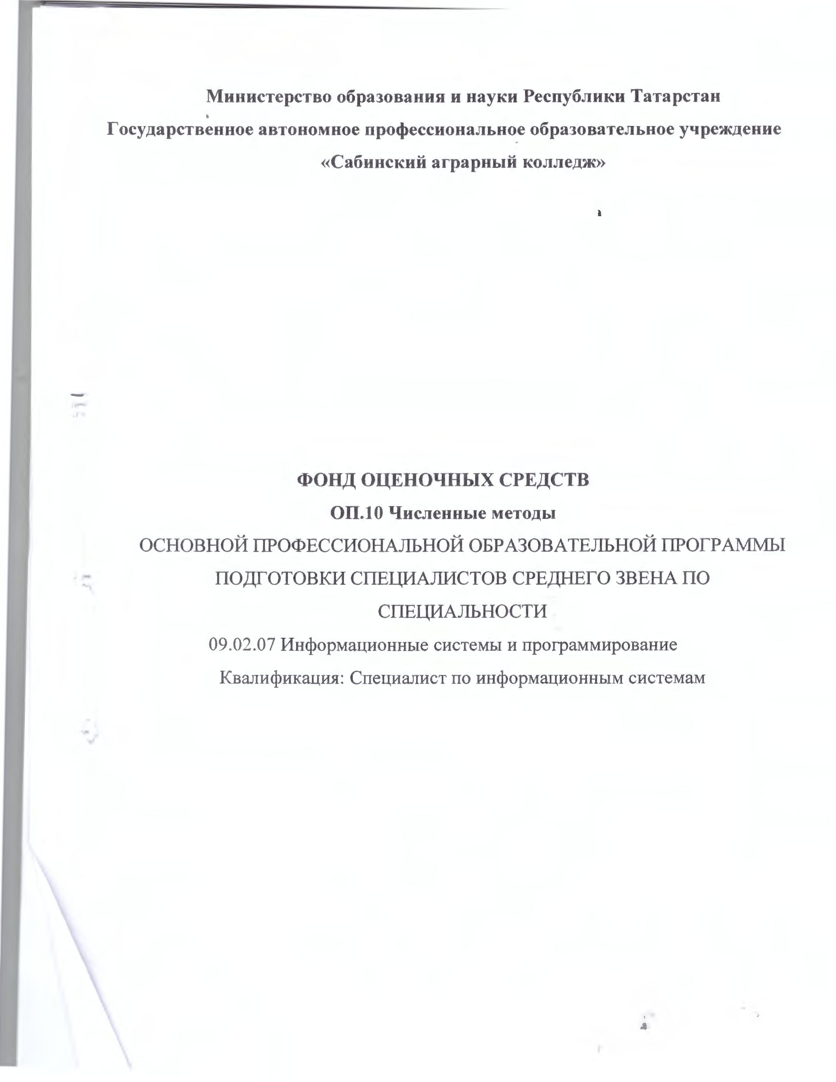



Содержание
- Паспорт фонда оценочных средств 4
  - Общие положения 4
  - Результаты освоения учебной дисциплины ОП.10 Численные методы, подлежащие проверке 4
  - Формы текущей и промежуточной аттестации 5
- Комплект оценочных средств 6
  - Комплект оценочных средств для входного контроля 6
  - Комплект оценочных средств для среза знаний семестра 10
- Контрольно-оценочные материалы для дифференцированного зачета 17
  - Общие положения 17
  - Комплект оценочных материалов 18
  - Критерии оценивания 41

- Паспорт комплекта оценочных средств

Общие положения
Фонд оценочных средств (ФОС) предназначен для контроля и оценки образовательных достижений обучающихся, освоивших программу учебной дисциплины ОП.10 Численные методы.
ФОС включает контрольные материалы для проведения текущего контроля и промежуточной аттестации в форме дифференцированного зачета
ФОС разработан на основе ФГОС образовательной программы по специальности
09.02.07 Информационные системы и программирование, квалификация: Программист

Результаты освоения учебной дисциплины ОП.10 Численные методы, подлежащие проверке

Результаты (освоенные компетенции, умения, знания, практический опыт) | Показатели оценки результата
У1. Использовать основные численные методы решения математических задач; | Устный опрос, тестирование, решение задач, выполнение практической работы
У2. Выбирать оптимальный численный метод для решения поставленной задачи; | Устный опрос, тестирование, решение задач, выполнение практической работы
У3. Давать математические характеристики точности исходной информации и оценивать точность полученного численного решения; | Устный опрос, тестирование, решение задач, выполнение практической работы
У4. Разрабатывать алгоритмы и программы для решения вычислительных задач, учитывая необходимую точность  получаемого результата | Устный опрос, тестирование, решение задач, выполнение практической работы
З.1 Методы хранения чисел в памяти электронно-вычислительной машины (далее – ЭВМ) и действия над ними, оценку точности вычислений. | Устный опрос, тестирование, выполнение индивидуальных заданий различной сложности.
З.2 Методы решения основных математических задач – интегрирования, дифференцирования, решения линейных и трансцендентных уравнений и систем уравнений с помощью ЭВМ. | Оценка ответов в ходе эвристической беседы, тестирование.

В результате освоения учебной дисциплины обучающийся должен овладевать следующими общими компетенциями (ОК) и профессиональными компетенциями (ПК):

Код | Наименование компетенций
ОК 1. | Выбирать способы решения задач профессиональной деятельности, применительно к различным контекстам.
ОК 2. | Осуществлять поиск, анализ и интерпретацию информации, необходимой для выполнения задач профессиональной деятельности.
ОК 4. | Работать в коллективе и команде, эффективно взаимодействовать с коллегами, руководством, клиентами.

ОК 5. | Осуществлять устную и письменную коммуникацию на государственном языке с учетом особенностей социального и культурного контекста.
ОК 9. | Использовать информационные технологии в профессиональной деятельности.
ОК 10. | Пользоваться профессиональной документацией на государственном и иностранном языке.
ПК 2.1. | Разрабатывать требования к программным модулям.
ПК 2.4. | Осуществлять разработку тестовых наборов и сценариев для программного обеспечения.

Формы текущей и промежуточной аттестации

Элемент дисциплины | Формы текущего контроля и промежуточной аттестации
Тема 1. Приближенные числа и действия над ними | 1.Доклады по разделу 2.Собеседование по вопросам  3.Тесты по теме  4. Практические работы
Тема 2. Приближенные решения алгебраических и трансцендентных уравнений | 1.Доклады по разделу 2.Собеседование по вопросам  3.Тесты по теме  4. Практические работы
Тема 3. Решение систем линейных алгебраических уравнений | 1.Доклады по разделу 2.Собеседование по вопросам  3.Тесты по теме  4. Практические работы
Тема 4. Интерполирование и экстраполирование функций | 1.Доклады по разделу 2.Собеседование по вопросам  3.Тесты по теме  4. Практические работы
Тема 5. Численное интегрирование | 1.Доклады по разделу 2.Собеседование по вопросам  3.Тесты по теме  4. Практические работы
Тема 6. Численное решение обыкновенных дифференциальных уравнений | 1.Доклады по разделу 2.Собеседование по вопросам  3.Тесты по теме  4. Практические работы
Тема 7. Численное решение задач оптимизации. | 1.Доклады по разделу 2.Собеседование по вопросам  3.Тесты по теме  4. Практические работы
Итоговое занятие | Дифференцированный зачет

Комплект оценочных средств

Задание 1: Абсолютная погрешность измерения всегда меньше относительной.
Компетенция: ПК 2.4
Ответ: Нет.
Задание 2: Метод трапеций используется для численного интегрирования.
Компетенция: ПК 2.4
Ответ: Да.
Задание 3: Формулы Эйлера подходят для решения линейных уравнений.
Компетенция: ПК 2.1
Ответ: Нет.
Задание 4: Заполните пропуски: Метод Рунге-Кутта используется для _______ дифференциальных уравнений.
Компетенция: ПК 2.1
Ответ: численного решения.
Задание 5: Основная задача метода Ньютона — нахождение _______ нелинейных уравнений.
Компетенция: ПК 2.1
Ответ: корней.
Задание 6: Формулы трапеций и парабол применяются для _______ функций.
Компетенция: ПК 2.4
Ответ: интегрирования.
Задание 7: Погрешности численных методов возникают из-за _______ и _______.
Компетенция: ПК 2.4
Ответ: округления, аппроксимации.
Задание 8: Установите соответствие между методом и его назначением:
Компетенция: ПК 2.1
Метод | Назначение
1. Метод трапеций | A. Решение дифференциальных уравнений
2. Метод Рунге-Кутта | B. Численное интегрирование
3. Метод Гаусса | C. Решение систем линейных уравнений
4. Метод Ньютона | D. Нахождение корней нелинейных уравнений
Ответ: 1-B, 2-A, 3-C, 4-D.

Задание 9: Соотнесите тип погрешности с её определением:
Компетенция: ПК 2.4
Тип погрешности | Определение
1. Абсолютная погрешность | A. Отношение абсолютной погрешности к истинному значению
2. Относительная погрешность | B. Разница между приближённым и истинным значением
3. Погрешность округления | C. Ошибка, возникающая при усечении числа
Ответ: 1-B, 2-A, 3-C.
Задание 10: Расположите этапы численного интегрирования методом трапеций в правильной последовательности:
Компетенция: ПК 2.4
- Расчёт значений функции в узловых точках.
- Разбиение отрезка интегрирования на равные части.
- Вычисление суммы площадей трапеций.
Ответ: 2, 1, 3.
Задание 11: Расположите этапы решения задачи методом Ньютона:
Компетенция: ПК 2.1
- Вычисление значения функции в текущей точке.
- Вычисление значения производной функции.
- Коррекция текущей точки.
Ответ: 1, 2, 3.
Задание 12: Расположите шаги метода Рунге-Кутта для решения дифференциальных уравнений:
Компетенция: ПК 2.4
- Вычисление промежуточных значений.
- Определение шага интегрирования.
- Итеративное вычисление нового значения функции.
Ответ: 2, 1, 3.

Перечень рекомендуемых учебных изданий, Интернет-ресурсов, дополнительной литературы
- Лапчик, М. П. Численные методы: учебник / М. П. Лапчик, М. И. Рагулина, Е. К. Хеннер; Под ред. М. П. Лапчика. Изд. 2-е, стереотип. - М.: ИЦ "Академия", 2020.- 256 с.
- Лапчик, М. П. Численные методы: учебник / М. П. Лапчик, М. И. Рагулина, Е. К. Хеннер; Под ред. М. П. Лапчика. - М.: ИЦ "Академия", 2018.-256 с.
- Барон Л. А. Численные методы для IT инженеров; учеб. пособие для вузов / Л. А. Барон, Н. К. Нуриев, С. Д. Старыгина. – Казань; Центр инновационных технологий, 2012.
- Колдаев, В. Д. Численные методы и программирование [Электронный ресурс]: учеб. пособие / В. Д. Колдаев; Под ред. Л. Г. Гагариной. - М.: ИД «ФОРУМ: НИЦ Инфра- М», 2017. - 336 с. - Режим доступа: http://znanium.com/catalog.php?bookinfo=672965
- Численные методы в математическом моделировании [Электронный ресурс]: учеб. пособие / Н. П. Савенкова, О. Г. Проворова, А. Ю. Мокин. — 2-е изд., испр. и доп. — М.: ИНФРА-М, 2017. — 176 с. - Режим доступа: http://znanium.com/catalog/product/774278
- Колдаев, В. Д. Численные методы и программирование [Электронный ресурс]: учеб. пособие / В. Д. Колдаев; Под ред. Л. Г. Гагариной. - М.: ИД «ФОРУМ: НИЦ Инфра- М», 2017. - 336 с. - Режим доступа: http://znanium.com/catalog.php?bookinfo=672965
- Численные методы в математическом моделировании [Электронный ресурс]: учеб. пособие / Н. П. Савенкова, О. Г. Проворова, А. Ю. Мокин. — 2-е изд., испр. и доп. — М.: ИНФРА-М, 2017. — 176 с. - Режим доступа: http://znanium.com/catalog/product/774278

3.3 Критерии оценки
Оценка «отлично» ставится при полном ответе на билет. Возможны одна – две неточности при освещении второстепенных вопросов или в выкладках, которые студент легко исправил по замечанию преподавателя.
Оценка «хорошо» ставится, если студент ответил на весь билет с небольшими ошибками или недочётами, легко исправленные по замечанию преподавателя.
Оценка «удовлетворительно» ставится, если неполно или непоследовательно раскрыто содержание материала, но показано общее понимание вопроса, допущены ошибки в определении понятий; студент не справился с применением теории в новой ситуации при выполнении практического задания.
Оценка «не удовлетворительно» ставится, если не раскрыто основное содержание учебного материала; допущены ошибки в определении понятий, при использовании математической терминологии, в рисунках, чертежах или графиках, в выкладках, которые не исправлены после нескольких наводящих вопросов преподавателя.

